|  |  |
| --- | --- |
| ***Ondes et signaux*** | **Jouons des partitions avec un microcontrôleur** |

**DESCRIPTIF DE SUJET DESTINE AU PROFESSEUR**

|  |  |
| --- | --- |
| **Notions et contenus** | **Seconde** |
| 1. Emission et perception d’un son  * Emission et propagation d’un signal sonore * Signal sonore périodique, fréquence et période. Relation entre période et fréquence |
| **Capacités exigibles** | * Définir et déterminer la période et la fréquence d’un signal sonore notamment à partir de sa représentation temporelle. * Utiliser une chaîne de mesure pour obtenir des informations sur les vibrations d’un objet émettant un signal sonore. * Mesurer la période d’un signal sonore périodique. * Utiliser un dispositif comportant un microcontrôleur pour produire un signal sonore. |
| **Prérequis** | Cycle 4 – Des signaux pour observer et communiquer   * Caractériser différents types de signaux (sonores). * Utiliser les propriétés des signaux. * Décrire les conditions de propagation d’un son. * Comprendre que l’utilisation du son permet d’émettre, de transporter un signal donc une information. |
| **Type d’activité** | Activité expérimentale |
| **Description succincte** | Programmer un microcontrôleur afin de reconnaître des génériques (films, dessins animés…) et comprendre la construction de la fonction TONE |
| **Compétences travaillées** | **Analyser/Raisonner**  **Réaliser**  **Valider** |
| **Mise en œuvre** | * Place dans la progression de la séquence et/ou de l’année :   TP sur la séquence « Emission et perception d’un son »   * Cadre de mise en œuvre de l’activité :   Séance de TP d’1h30 par binôme. |
| **Source(s)** | *-* |
| **Auteur(s)** | Tony BOIVIN – Lycée Augustin Thierry - BLOIS |

**ACTIVITÉ**

**CONTEXTE**

L’objectif de la séance est d'émettre sur un haut-parleur une succession de notes d'une partition (qui a été simplifiée) pour y associer le nom du générique d'un film, d'un dessin animé ou d’une musique. Pour comprendre la méthode à utiliser, un exemple qui permet de jouer la mélodie "Au clair de la Lune" est donné. A vous de jouer !

**SUPPORT(S) D’ACTIVITÉ**

**Doc. 1 : Emission d’un son**

L'émission des sons se fait avec un haut-parleur. Il faut relier :

- une des bornes du haut-parleur à la broche n°2 du microcontrôleur.

- l’autre borne du haut-parleur à la broche GND du microcontrôleur.

**Doc. 2 : La fonction tone()**

Dans le langage de programme Arduino, la fonction **tone**(X,f,Δt) permet de générer un signal électrique périodique de fréquence **f** pendant une durée **Δt** (en ms) sur la sortie numérique n°X.

Exemple : tone(2,500,3000) génère sur la sortie 2, un signal périodique de fréquence f = 500 Hz pendant la durée Δt = 3000 ms = 3 s

**Doc. 3 : Script « Au clair de la lune »**

Voici le script qui permet de jouer "au clair de la lune" (haut-parleur sur la sortie numérique 2) :

(ce script est disponible dans "mes devoirs")

int duree=500;

void setup() {

tone(2,262,duree);delay(duree*1.1);

tone(2,262,duree);delay(duree*1.1);

tone(2,262,duree);delay(duree*1.1);

tone(2,294,duree);delay(duree*1.1);

tone(2,330,2*duree);delay(2*duree*1.1);

tone(2,294,2*duree);delay(2*duree*1.1);

tone(2,262,duree);delay(duree*1.1);

tone(2,330,duree);delay(duree*1.1);

tone(2,294,duree);delay(duree*1.1);

tone(2,294,duree);delay(duree*1.1);

tone(2,262,4*duree);delay(4*duree*1.1);

}

void loop() {

}

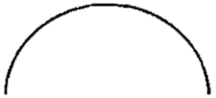

x1.1

**Doc. 4 : Partition partielle « Au clair de la lune »**

**(Notes manquante à compléter)**

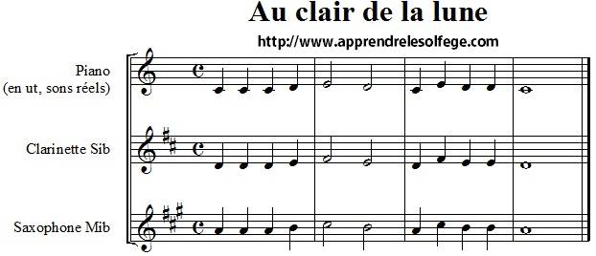

Do Do Do Ré Mi …. …. .… …. ….. …..

**Doc. 6 : Durée des notes en musique**

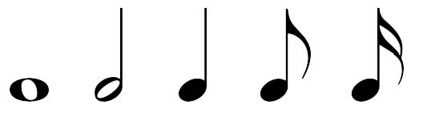

Une ronde

Une blanche

Une noire

Une croche

4 temps tempsnde

2 temps

1 temps

½ temps

**Doc. 5 : Tableau d’association des notes**

**à leurs fréquences (Hz)**

|  |  |  |
| --- | --- | --- |
| **Note/Octave** | **3** | **4** |
| **Do** | 262 | 523 |
| **Ré** | 294 | 587 |
| **Ré#** | 311 | 622 |
| **Mi** | 330 | 659 |
| **Fa** | 349 | 698 |
| **Fa #** | 370 | 740 |
| **Sol** | 392 | 784 |
| **Sol #** | 415 | 830 |
| **La** | 440 | 880 |
| **La#** | 466 | 932 |
| **Si** | 494 | 988 |

**CONSIGNES DONNÉES À L’ÉLÈVE**

**Problème**

Associer à chaque partition proposée ci-après, le générique correspondant :

|  |  |
| --- | --- |
| 1. Games of Thrones Partition n°…… | 6. La reine des neiges Partition n°…… |
| 1. Star Wars Partition n°…… | 7. La Marseillaise Partition n°….. |
| 1. Spiderman Partition n°…… | 8. Pirates des Caraïbes Partition n°….. |
| 1. Petit papa noël Partition n°…… | 9. Fort Boyard Partition n°….. |
| 1. Mission impossible Partition n°…… | 10. La Casa de papel (bella ciao) Partition n°….. |

**Remarque :** pour écrire votre script et jouer votre partition, ouvrir le fichier « Au clair de la lune » qui est dans mes devoirs puis le renommer (« enregistrer sous » avec le nom « TP sons » dans le dossier « mes devoirs »)

**Pour aller plus loin : construction de la fonction tone()**

La fonction TONE, que vous avez utilisée, génère une tension électrique périodique "carrée" aux bornes de la sortie numérique utilisée. La forme du signal est la suivante :

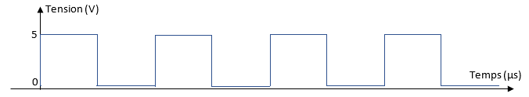

Sans utiliser cette fonction TONE, on souhaite créer le signal qui va produire sur le haut-parleur la note émise par un diapason : le La de l'octave 3 (La3).

1. Repasser en rouge sur le signal ci-dessus le 1er motif qui se répète.
2. Combien de motifs sont représentés sur le signal ? …………….
3. Quelle doit-être la période T de ce signal pour générer le La3 ? Donner sa valeur en µs (= 10-6 s)
4. Pendant combien de temps (en µs) le signal qui se répète est-il dans son état haut (5 V) et bas (0 V) ?

Durée de l'état haut (5V) : ……………. Durée de l'état bas (0V) : …………….

1. Voici le script qui remplace la fonction **tone**. Compléter les pointillés afin d'obtenir la note de même fréquence que le La3. Saisir ensuite le code puis l'exécuter pour entendre votre note. Comparer celle-ci à celle jouée par un diapason.

void setup() {

pinMode(2,OUTPUT); // paramètre le port 2 en sortie

}

void loop() {

digitalWrite(2,5); // le port 2 est à l'état haut=5V

delayMicroseconds(…………………);

digitalWrite(2,0); // le port 2 est à l'état bas=0V

delayMicroseconds(…………………);

}

1. Quel paramètre n'est pas pris en charge dans ce script si on le compare à la fonction **tone** ?

**L'essentiel à retenir de ce TP :**

Un signal est périodique si un motif se répète de manière identique à intervalle de temps régulier qui s'appelle la ……………….. notée …….

A une note jouée par un instrument de musique, il est associé un signal périodique de fréquence .

La période T en seconde et la fréquenceen …………. sont liées par la relation

**PARTITIONS**

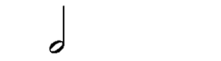

**PARTITION n°1**

**Note : Mi Fa Fa Fa Sol**

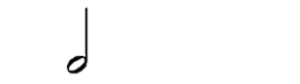

**PARTITION n°1**

**Note : Mi Fa Fa Fa Sol**

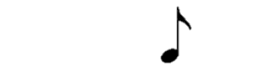

#

#

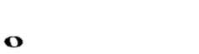

**PARTITION n°2 (attention au x2)**

**Note : Mi Mi Ré Ré# Sol Mi Si Sol**

**x2**



#

#



**PARTITION n°2 (attention au x2)**

**Note : Mi Mi Ré Ré# Sol Mi Si Sol**

**x2**



**PARTITION n°3**

**Note : La Sol Ré Do Si La**

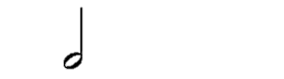

**PARTITION n°3**

**Note : La Sol Ré Do Si La**

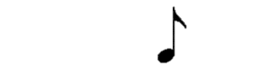

#

#



#



#



#



#

#



**PARTITION n°4**

**Note : Do Ré# Sol Sol Sol Fa Ré# Do**



#

#



#



#



#



#

#



**PARTITION n°4**

**Note : Do Ré# Sol Sol Sol Fa Ré# Do**

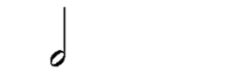

**PARTITION n°5**

**Note : Do Ré Si Ré Sol Do**



**PARTITION n°5**

**Note : Do Ré Si Ré Sol Do**



**PARTITION n°6**

**Note : La Do Mi Do Ré Mi**



**PARTITION n°6**

**Note : La Do Mi Do Ré Mi**



**PARTITION n°7 (attention au x2)**

**Note : Do Si La Mi Mi Mi Mi Ré Mi Fa Fa Fa Mi**

**x2**



**Note :**

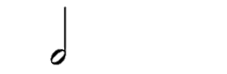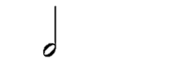

**PARTITION n°8**

**Note : La Si Do La Si Do Sol Sol**

**PARTITION n°8**



**Note : La Si Do La Si Do Sol Sol**



**PARTITION n°7 (attention au x2)**

**Note : Do Si La Mi Mi Mi Mi Ré Mi Fa Fa Fa Mi**

**x2**



**Note :**



**PARTITION n°8**

**Note : La Si  Do La Si Do Sol Sol**

**PARTITION n°8**



**Note : La Si  Do La Si Do Sol Sol**



#

**PARTITION n°9**



**Note : Sol Do La Fa Fa La**



#

**PARTITION n°9**



**Note : Sol Do La Fa Fa La**

**REPERES POUR LE PROFESSEUR**

Les partitions sont à découper selon les pointillés. Il y a deux fois la même pour un groupe (aux élèves de découper leur partition). Chaque élève d’un groupe garde ainsi la partition sur laquelle il a travaillé et complète les notes avec leurs fréquences (*Remarque : utiliser au besoin le document joint « partitions pour non initiés » car il peut arriver que les élèves passent plus de temps à déchiffrer la partition qu’à coder cette dernière*)

**Partition "Au clair de la Lune"**



Do Do Do Ré Mi Ré Do Mi Ré Ré Do

|  |  |
| --- | --- |
| 1. Games of Thrones Partition n°5 | 6. La reine des neiges Partition n°8 |
| 1. Star Wars Partition n°3 | 7. La Marseillaise Partition n°9 |
| 1. Spiderman Partition n°4 | 8. Pirates des Caraïbes Partition n°1 |
| 1. Petit papa noël Partition n°10 | 9. Fort Boyard Partition n°6 |
| 1. Mission impossible Partition n°2 | 10. La casa de papel Partition n°7 |

*A titre d’exemples, les scripts des partitions 1 et 2 sont proposées en documents joints.*

**Pour aller plus loin : construisons la fonction TONE**

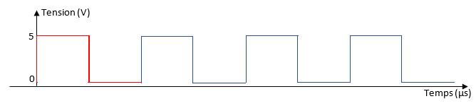

1. Repasser en rouge sur le signal ci-dessus le 1er motif qui se répète.
2. Combien de motifs sont représentés sur le signal ? Il y a 4 motifs qui se répètent
3. Quelle doit être la durée T (= période) de ce signal pour générer le La3 ? Donner sa valeur en µs

F = 440 Hz avec T = 1/f = 0,002272 = 2272 µs

1. Pendant combien de temps (en µs) le signal qui se répète est-il dans son état haut (5V) et bas (0V) ? Durée de l'état haut (5V) : T/2 = 1136 µs / Durée de l'état bas (0V) : T/2 = 1136 µs
2. Voici le script qui remplace la fonction **tone**, compléter les pointillés afin d'obtenir la note de même fréquence que le La3.

void setup() {

pinMode(2,OUTPUT);

}

void loop() {

digitalWrite(2,HIGH);

delayMicroseconds(1136);

digitalWrite(2,LOW);

delayMicroseconds(1136);

}

1. Quel paramètre n'est pas pris en charge dans ce script si on le compare à la fonction **tone** ?

Le script joue la note en continu, il ne permet pas de la jouer pendant une durée Δt.